On utilisera la base de données biblio crée dans le TP1.
1. Ajouter les 3 abonnés suivants dans la table Abonnés.
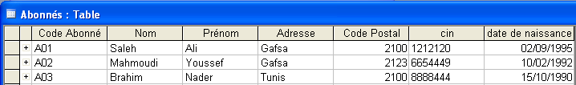
2. Ajouter les 5 livres suivants dans la table Livre, puis enregistrer l’emprunt d’un livre par un abonné de votre choix : Qu’est ce que vous remarquez ?
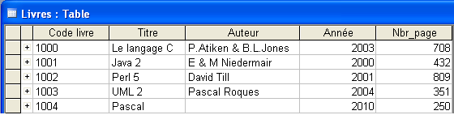
3. Supprimer l’abonné qui a comme code A03.
4. Modifier l’adresse de l’abonné ayant le code A01 par Tunis.
5. Créer une requête en mode création permettant d’afficher tous les titres des livres de la bibliothèque.
6. Créer une requête en mode création permettant d’afficher les titres et les auteurs des livres triés suivant l’année de publication dans l’ordre décroissant.
7. Créer une requête en mode création permettant d’afficher les détails des livres dont le titre est Java 2.
8. Créer une requête en mode création permettant d’afficher les détails des livres dont le nombre de pages est supérieure à 400 pages.
9. Créer une requête en mode création permettant d’afficher les détails des livres dont le titre comprend la lettre C.
10. Créer une requête en mode création permettant d’afficher les détails des livres publiés entre 2000 et 2003.
11. Créer une requête en mode création permettant d’afficher les détails des abonnés dont la date de naissance est supérieure à 01/01/1995.
12. Créer une requête en mode création permettant d’afficher les détails des livres dont le titre est Perl 5ou l’année de publication est 2003.
13. Créer une requête paramétrée en mode création permettant d’afficher les détails des livres dont le code correspond au code saisi par l’utilisateur.
14. Créer une requête paramétrée en mode création permettant d’afficher le code et le titre des livres dont l’auteur n’a pas été saisi.
1/1

